Online education需求说明1.0

Online education需求说明1.0

1. **概述**
   1. **主要功能**

在线教育app。主要是一款在线学习的app，学生选择课程，进行视频学习，亦可评价课程和分享课程；老师上传视频，提供学习资源，供学生学习。进入该款app之前需要注册登录，注册通过手机号，验证码验证，登录可以通过注册账号登录以及第三方登录，微信、QQ和微博登录。

* 1. **功能模块**
* 注册/登录：账号系统
* 课程分类：分为编程语言，外语学习，办公软件，美丽话题，健康养生，食谱大全，儿童教育，生活百科类型。
* 上传课程：上传课程名，课程类型，课程简介（课程概况，适用人群，讲师简介），课程章节，课程内容。课程内容是以视频的形式上传。
* 生成上传历史记录：根据上传的课程，生成上传课程历史记录
* 在线学习：根据已提供不同类型的课程，进行选择课程学习，视频学习。
* 生成学习记录：根据学习进度，生成学习记录，方便实时记录跟进学习进度。
* 搜索：搜索课程。
* 评论：针对课程，用户可以进行评价，评价只包括文字评价。
* 分享：分享课程，分享到qq好友，微信，朋友圈。
* 设置：个人资料编辑，昵称（修改），介绍（修改），头像（修改）。意见反馈，用户针对这款app，给出的意见反馈。常见问题，基本常见的问题，如何操作该款app？如何登录注册？如何上传视频？
  1. **功能布局**

顶部操作栏（我的、搜索和上传课程），banner，课程分类，最新课程列表。

我的：个人信息，设置，生成的学习记录和上传记录。

1. **注册登录**

登录和注册入口页面，提供登录、注册按钮和忘记密码，点击登录开始登录流程，点击注册开始注册流程，点击忘记密码，开始忘记密码流程。

* 1. **注册**

第一步：输入手机号码。

第二部：点击获取验证码，等待系统发送验证码，接收到验证码之后，输入验证码，验证码正确，输入密码，如若验证码不正确，提示验证失败。

第三步：再输入密码（密码设为不可见，长度为6到20字符长度）。

第四步：点击提交按钮，进行注册。

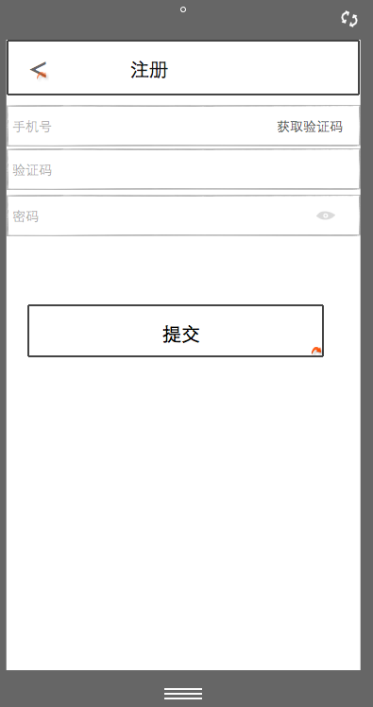

* 1. **登录**

在登录页面，输入账号和密码后，点击登录就可进入App主页面。另外一种方式就是第三方登录（QQ、微信、微博），点击QQ、微信、微博其中一个按钮，就可进入App主界面。

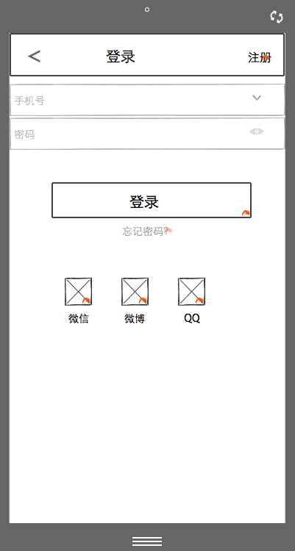

* 1. **忘记密码**

第一步：输入已有邮箱或者手机号码。

第二部：点击获取验证码，等待系统发送验证码，接收到验证码之后，输入验证码，验证码正确，输入密码，如若验证码不正确，提示验证失败。

第三步：设置新密码（密码设为不可见，长度为6到20字符长度）。

第四步：点击提交按钮，进行找回密码。

1. **课程**

课程主界面内容包括了顶部操作栏、bannner、课程分类、最新课程列表。

顶部操作栏： 分为我的、搜索按钮、搜索输入框和上传按钮。

banner: 放五张课程广告展示。

课程分类: 分为编程语言、外语学习、健康养生、美丽话题、办公软件、儿童教育、食谱大全、生活百科八个类型。

最新课程列表: 展示8条最新课程（课程名、课程图片、学习人数统计、头像、最新更新时间）列表。课程名正常为一行（20字以内）。

最新课程列表按照时间倒叙显示，最新的记录在前面。

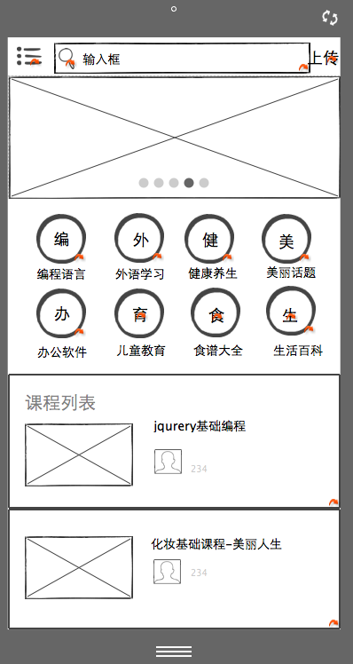

* 1. **课程详情页面**

课程详情里面有，课程视频、课程简介、课程目录、课程评价、顶部栏（返回键、发表评价、分享）。

课程视频：默认的是没有播放的状态。点击之后才可以播放，视频大小500兆以内。

课程简介：课程概况，不超过5行；适用人群正常是一行；讲师介绍不超过5行。

课程目录：目录编号，最多为10个编号；课程名1行（20字以内），按从小到达的章节排序。

课程评价列表：评价用户的头像，用户名，评价内容2行（20字以内）、评价时间。

发表评价：针对课程进行评价，20字以内。

分享: 分享课程到QQ好友、微信、朋友圈。

评价课程列表按时间倒叙排序，最新评价时间在最前面。

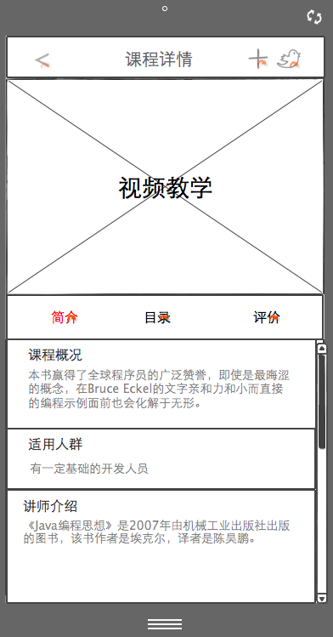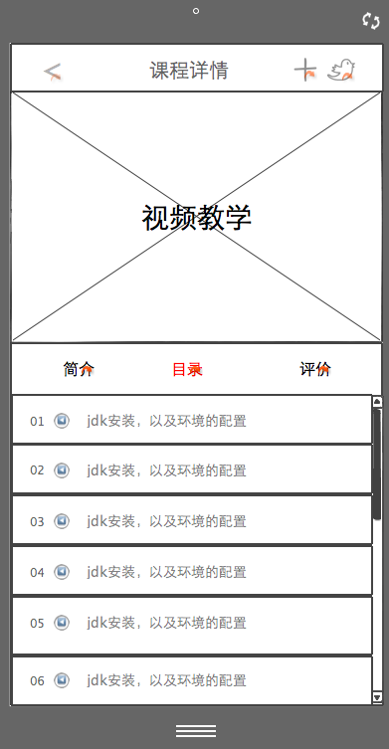

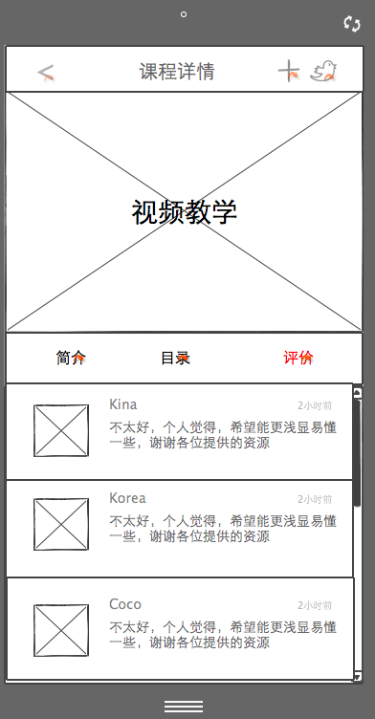

* 1. **上传课程页面**

上传课程名、课程分类、适用人群、课程概况、讲师介绍、课程章节和课程视频。课程上传分为两种情况：未上传过视频和已经上传过视频。

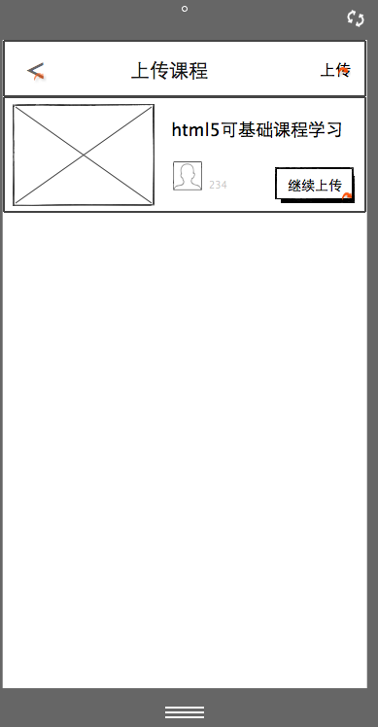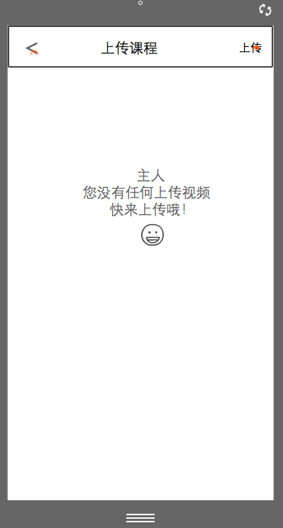

1. **未上传视频页面**

用户没有上传过课程，点击上传按钮，会出现一个侧边栏，侧边栏分为添加的新的课程和已有和课程。点击添加新的课程，跳转到上传课程详情页面。

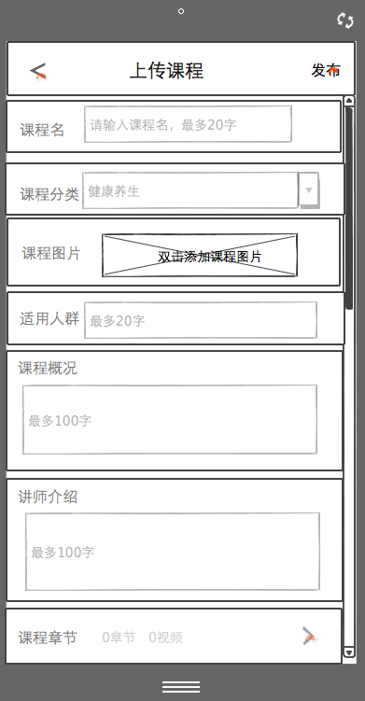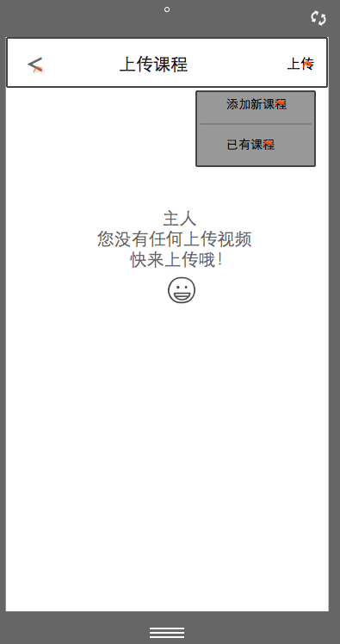

1. **已上传视频页面**

顶部栏包括返回键、“上传课程”标题，上传按钮。点击上传按钮，会出现一个侧边栏，侧边栏分为添加的新的课程和已有课程。顶部栏下是已上传课程列表。

已有课程选项卡：已上传课程列表（课程名、课程图片、学习用户量、头像、继续上传按钮），按时间倒序方式排序，最新的在前面。点击上传按钮，跳转到上传课程详情页面。里面课程名、课程图片、课程分类和课程简介（课程概况、适用人群、讲师简介）内容为不可修改状态，课程章节可以继续添加章节。

已有“添加新的课程”项卡： 点击“添加新的课程”，上传新的课程。内容与上传课程详情页面类似。

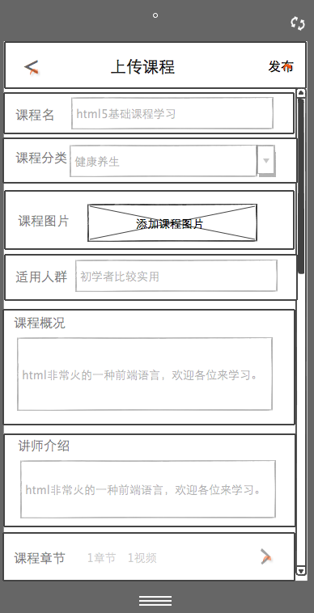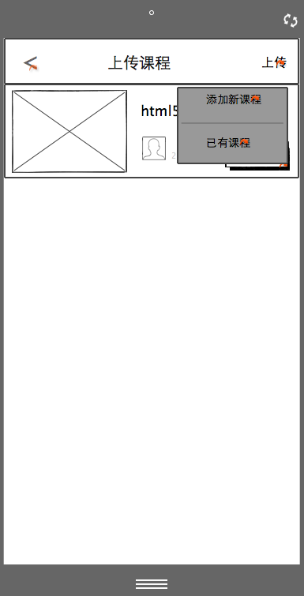

1. **上传课程详情页面**

用户需要上传课程名、课程图片、课程分类、适用人群、讲师简介、课程章节和课程视频。

课程名： 输入一句话，20字以内

课程图片：上传一张图片。

课程分类：分为编程语言、外语学习、健康养生、美丽话题、办公软件、儿童教育、食谱大全、生活百科八个类型，选择其中一个类型。

课程简介：输入课程概况（100字以内），适用人群（20字以内），讲师介绍（100字以内）。

课程章节和课程视频： 输入一个章节对应上传一个视频，最多10各章节和10个视频，当多于10各章节之后，显示无法添加章节，视频大小为500兆以内。

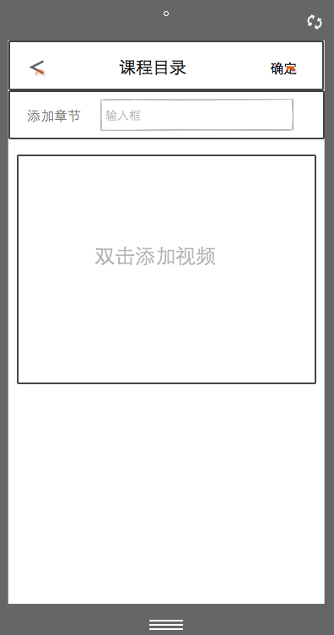

* 1. **课程分类页面**

一个顶部操作栏和课程列表。

顶部操作栏: 返回键和搜索图片按钮。

课程列表：课程名（20字以内）、课程图片、学习人数统计、头像。

课程列表按照时间倒叙进行排序，最新的排在最前面。

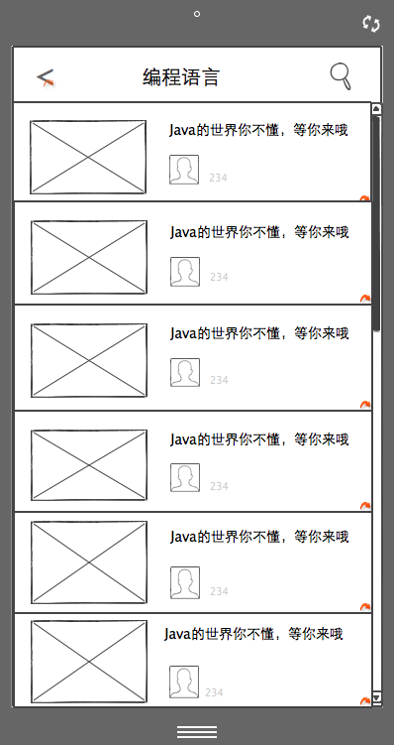

* 1. **搜索页面**

点击搜索按钮，进行关键字搜索。

1. **我的**

分为未登录和已登录两个状态。

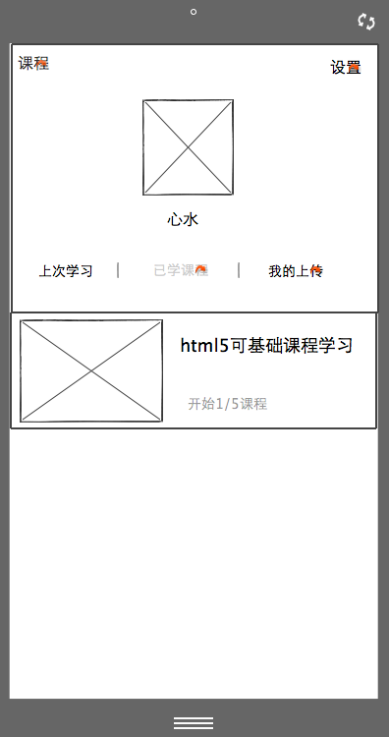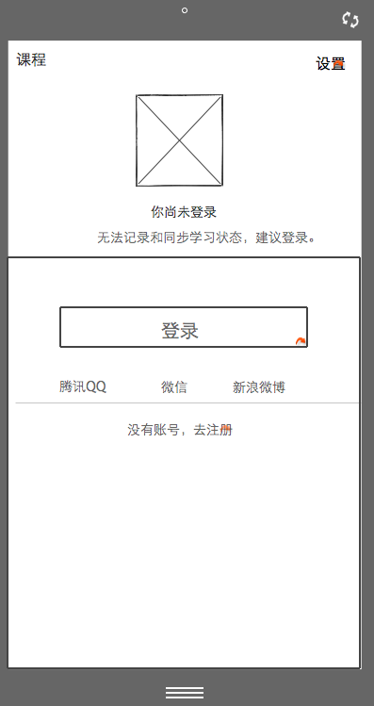

1. **未登录状态页面**

未登录状态：显示用户尚未登录，系统默认头像，提示需要登录。显示登录按钮，微信、QQ、新浪微博按钮，注册按钮，设置按钮。

1. **已登录状态页面**

登录状态：显示用户已登录，显示用户头像，用户名，用户上次学习时间，已学课程，我的上传。

已学课程：课程图片，课程名，一行（20字以内），课程进度。点击进去就是课程详情页面。

我的上传：课程图片，课程名，一行（20字以内），学习用户数，头像（系统默认的）。点击进去是课程详情页面。

1. **设置**

顶部栏包括返回键和“设置”标题，个人资料，清除缓存，意见反馈，常见问题，关于，退出登录按钮。

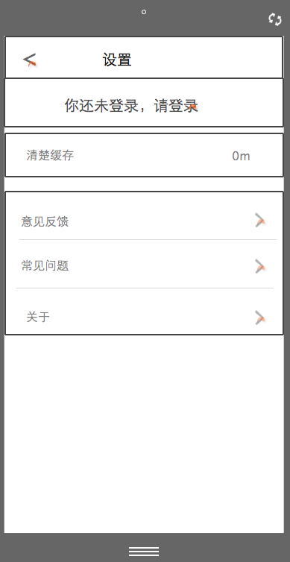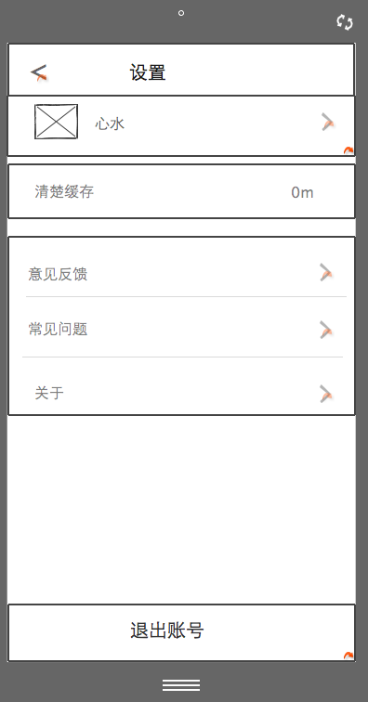

1. **个人资料页面**

个人资料：上传头像（修改），输入昵称（修改），输入介绍（修改）。

1. **意见反馈页面**

意见反馈：意见反馈内容（30字以内），联系方式，邮箱或者手机号。顶部栏：返回键，“意见反馈”标题，提交按钮。

1. **常见问题页面**

常见问题：两种方式，一种是在线咨询客服，拨打客服电话。第二种，常见问题列表，如何使用app？如何上传视频？登录注册问题？忘记密码，怎么办？

1. **关于页面**

关于：在线教育app介绍，版权问题。